東大阪市営旧上小阪東住宅建替事業

入札説明書等に関する説明会
開催場所図

建替事業用地（旧上小阪東住宅）
住所：東大阪市新上小阪424番3
Ｎ
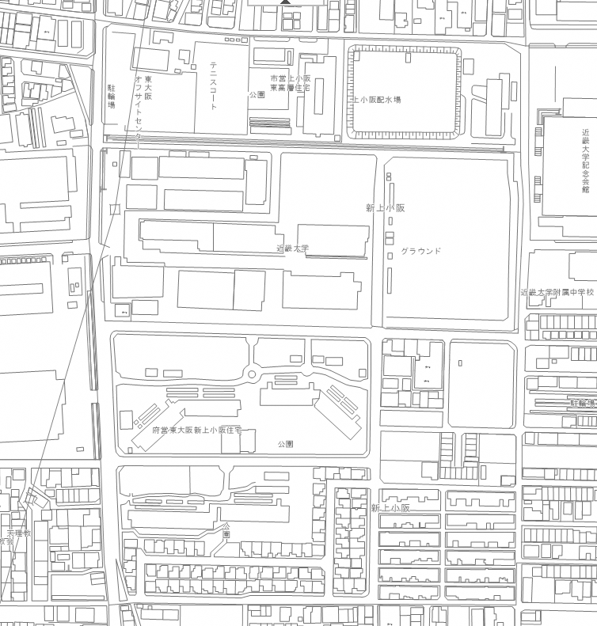
駐車場出入口
【開催場所】上小阪東住宅 集会所
住所：東大阪市新上小阪20番23

